Soru | 1 | 2 | 3 | 4 | 5 | 6 | 7 | 8 | 9 | 10 | Toplam
Değeri
1.
…………………… Mesleki ve Teknik Anadolu Lisesi
2021–2022 Eğitim Öğretim Yılı 12. Sınıflar Matematik Dersi 1.Dönem 1. Yazılısı

Ad Soyad:
No :
Sınıf :

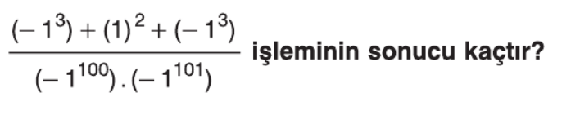
2.
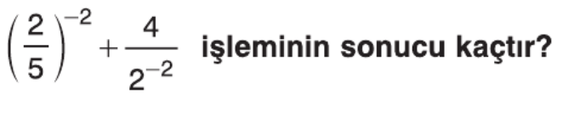

3.
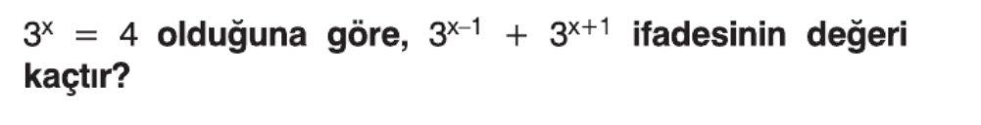

4.
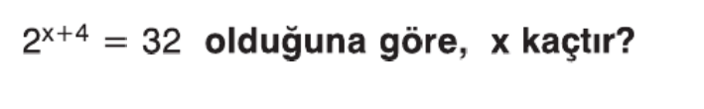

5.
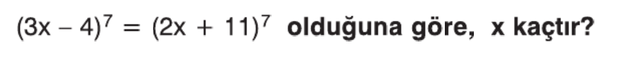

6. ${\left(a+2b-3\right)}^{4}$
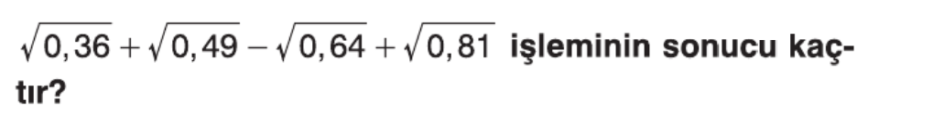

7.
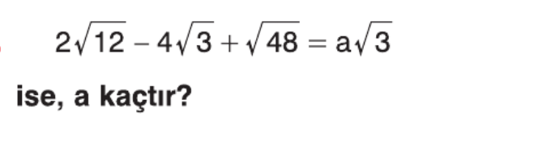
8.
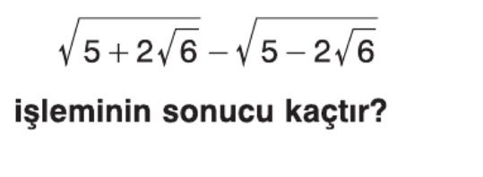

9.
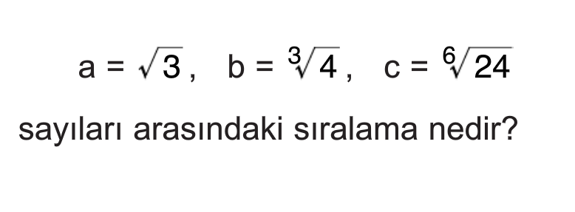
10.
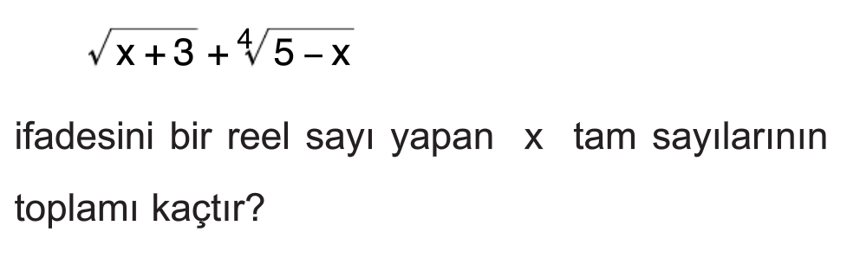

Her Sorunun Tam Doğru Yanıtı 10 Puandır… Matematik Zümre Öğretmenleri Başarılar…
İşlem/açıklama yapınız, sadece sonuç içeren cevaplara puan verilmeyecektir.

